USTVARJALNO PREŽIVLJANJE PROSTEGA ČASA
15. 1. 2021

Pozdravljeni tretješolci!

Danes bomo telovadili.
Joga v vsakdanjem življenju ni namenjena le razvoju motoričnih sposobnosti, gibljivosti,
moči in prožnosti posameznih mišičnih sklopov, temveč tudi občutenju lastnega telesa, razvijanju sposobnosti komunikacije s samim seboj ter sposobnost koncentracije in sprostitve. Ker se otroci v predšolski dobi težje osredotočajo na neko dejavnost, ki traja dlje časa, jih v svet gibanja popeljemo skozi igro in domišljijske predstave. Vaje izvajamo na igriv, otrokom bližji način. Njihovo lahko pozornost pritegnemo s pravljicami, posnemamo različne živali ter uporabljamo prispodobe iz vsakdanjega življenja. - Iz članka Sonje Trplan, specialne pedagoginje.
25.-28.1.2016 | Lea, Lisa, Nova, Story, priloga Sodobna mama | Joga za najmlajše

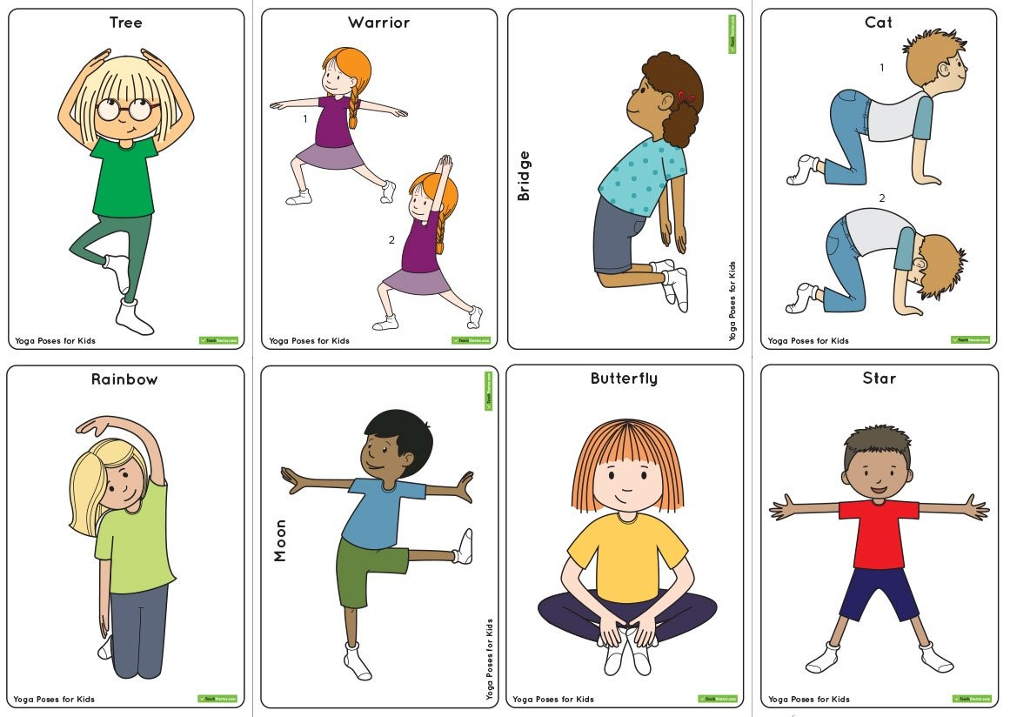
Pridobljeno na spletu 14.1.2021
Spodaj je povezava na spletno stran, kjer boste lahko uživali v jogi vajah skupaj z mamo in Lusijanom.

Povezava na splet
https://www.youtube.com/watch?v=EEJmYrOa6ak Pridobljeno na spletu 14.1.2021

Uživajte v razmigavanju in se s starši zabavajte zadnji delovni dan v tem tednu.

Čudovite vaje ti želita učiteljici OPB Suzana Kordež in Ana Bregar.

